Sinh viên hãy mở phpMyAdmin, tạo cơ sở dữ liệu có tên là "**qlsach**" sau đó import tập tin **qlsach.sql** được cho sẵn vào cơ sở dữ liệu vừa tạo.

Thông tin bảng **sach** có trong CSDL **qlsach**:

|  |  |  |  |  |
| --- | --- | --- | --- | --- |
| **Field Name** | **Data Type** | **Length** | **Null** | **Extra** |
| **masach** | int | 11 | Not null | auto_increment |
| tensach | varchar | 50 | Not null |  |
| dongia | float |  | Null |  |
| nxb | varchar | 50 | Not null |  |
| hinhanh | tinytext |  | Null |  |

Sinh viênhãy trình bày code cho tập tin **view.php** để lấy danh sách **sách** từ cơ sở dữ liệu **qlsach** và hiển thị như hình.

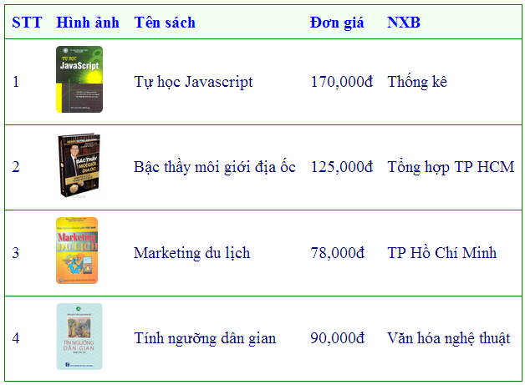

**Lưu ý**:

- Chèn thêm số thứ tự cho bảng.

- Chuyển **Đơn giá** về định dạng có dấu phân cách hàng nghìn. Gợi ý: dùng hàm number_format(số[, số chữ số lẻ]).